ExcelのVBA機能を用いたゲーム開発

【 **寿司めくり** 】

※トランプゲーム神経衰弱の寿司バージョン

1. **プロジェクト概要**

目的：

本企画の目標は、Excel VBAを活用した寿司関連のゲームを通じて、寿司チェーン店への認知を高めることです。低コストで効果的な広告手段として、PCを活用する層にリーチし、ゲーム内で自然に寿司チェーン店のロゴや商品を紹介することで、ブランド認知の向上を目指します。

最終的には寿司チェーン店への来店促進や購買意欲を高めることを目的としています。

背景：

現在、在宅勤務の普及とともに、PCやオフィスソフトを自宅で使用頻度が増加しました。

また、従来の広告手段に頼らない低コストでの広告手段を求める企業が増えており、インタラクティブなコンテンツとしてのゲームが注目を集めています。特に、ゲームを通じて寿司チェーン店のブランドを認知させることができる新しい形の広告戦略は、競争が激化する寿司業界にとって有効な手段となり得ます。そして、Excelという日常的に使用されるツールを活用することで、ターゲット層にとって親しみやすく、低ハードルで接触することができます。

目標：

ExcelのVBA機能で寿司のゲームを実装し寿司チェーンへ提携契約を結びます。

企業との契約が成立した際には、ロゴや商品紹介をゲーム内に実装し、広告効果を高めます。

これにより、ゲーム参加者がより具体的に寿司チェーン店の商品やサービスを認識しやすくなります。

2. **ターゲットユーザー**

( 1 )ビジネスマンや長時間PCを使う層

主にPCを使う仕事が中心で、Excelなどを活用している層に対して、ゲームが息抜きとしてPCで手軽に楽しめるコンテンツとして『寿司めくり』は活用できます。

( 2 )若年層

10代～30代、ゲームやSNSを活用している層を中心に口コミで広告『寿司めくり』が広まります。（例：YouTube等を利用したゲーム実況系インフルエンサーによる投稿など）

( 3 )シニア層

副次的な効果として『寿司めくり』は、記憶力を鍛え、シニア層のボケ防止やリハビリ支援にも利用できる効果が期待できます。病院、介護施設、リハビリ施設への提供も期待できます。

3. **要件定義**

**(1)システム要件**

**使用するプラットフォーム:**

Microsoft Excel（バージョン 2013以降推奨）

VBA（Visual Basic for Applications）

**前提条件:**

ゲームはPCのExcel環境で動作すること。

**動作環境:**

Excel VBAが有効になっていること。

(2)主な機能

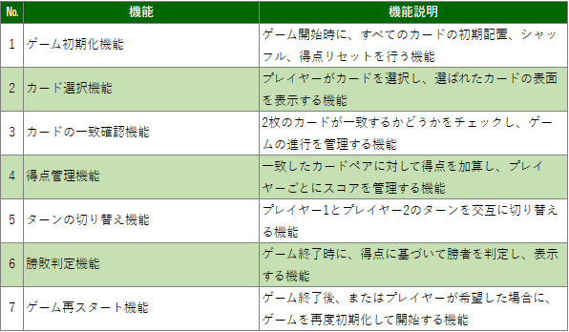

(3)非機能要件

パフォーマンス：

ゲームがExcel上でスムーズに動作し、カードの表示や隠す操作が即時に反映されること。

ゲーム開始やカードのシャッフル、得点更新などの動作は数秒以内に完了し、プレイヤーがストレスなく楽しめるようにする。

互換性:

ゲームはMicrosoft Excelを使用しているPCで動作し、異なるExcelのバージョン（2013以降）で動作すること。

4. **システム構成**

(1)アーキテクチャ

『寿司めくり』はExcel VBAを中心に構築されたデスクトップアプリケーションでフロントエンド（ユーザーインターフェース）とバックエンド（ゲームロジック）を統合した構成になります。ExcelのシートとVBAコードがゲームの進行を担い、ユーザーの操作に対して即時反応する形式です。

フロントエンド:

Microsoft Excel上のシートをUIとして使用し、カードや得点、ターン表示、勝敗表示などをセルやグラフィックスで表現します。プレイヤーがカードをクリックすることで、VBAコードがゲームのロジックを処理します。

バックエンド:

Excel VBA（Visual Basic for Applications）がゲームのロジック（カードのシャッフル、ターン管理、スコア管理など）を処理します。ゲーム状態はExcelシートに保存され、プレイヤーの操作に応じて更新されます。

(2)技術スタック

プログラミング言語:

VBA (Visual Basic for Applications):

ゲームロジックの実装に使用。Excel内で直接動作し、ユーザーインターフェースと連携します。

ツール/プラットフォーム:

Microsoft Excel: ゲームのUI（ユーザーインターフェース）およびデータ管理のプラットフォーム。カードや得点の表示、ターン管理を行います。

Microsoft Office (Excel 2013以降): ゲームを動作させるために必要なExcelバージョン。ExcelのVBA機能を利用して、シート操作とゲームロジックを連携させます。

データストレージ:

Excelシート: ゲームの状態（カードの位置、得点、プレイヤーターン）などのデータはすべてExcelのシート内で管理します。

グラフィックス:

Excel Shapes: Excel内でカードの画像や背景を描画するために使用。カードを裏面・表面に切り替えるための視覚的な要素として利用します。カード画像はChatGPT ver.４-0による生成、及びPowerPointとCLIP STUDIO PAINTで作成。

5. **開発スケジュール**

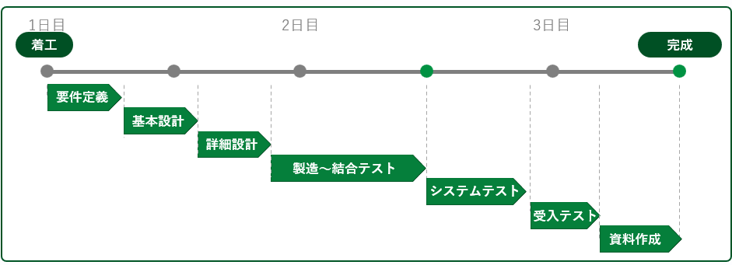

6. **納品物**

納品物の内容：

『寿司めくり』プロトタイプ

納品予定日：

2024/12/18

7. **運用保守計画**

運用サポート：

広告UIの追加(例：カード背面に会社ロゴ追加、カード表側アピール商品に変更 等)

保守計画：

・将来的な機能の追加

・プレー人数の拡張1～4人

・難易度追加(例：簡単・普通・難しい 等)

・ゲーム性の調整(例：ペアの組み合わせをネタの種類/値段/色などに調整)